NBA数据分析
版本控制文档
迭代三 版本控制文档
大自然的搬砖工
2015-6-9

目录

1.BL层接口定义和接口实现 3
1.1 eclipse中截图 3
1.2SVN中截图 3
2.data层接口定义和接口实现 5
2.1 eclipse中截图 5
2.2 SVN中截图 5
3.PO定义 7
3.1 eclipse中截图 7
3.2 SVN中截图 7
4VO定义 8
4.1 eclipse中截图 8
4.2 SVN中截图 8
5.read File实现 8
5.1 eclipse中截图 8
5.2 SVN中截图 9
6.UI层实现 10
6.1 eclipse中截图 10
6.2 SVN中截图 10
7.test (JUnit) 12
7.1 eclipse中截图 12
7.2 SVN图 13
8.整个工程视角 13
8.1 eclipse中截图 13
8.2 SVN中截图 14

1.BL层接口定义和接口实现

1.1 eclipse中截图
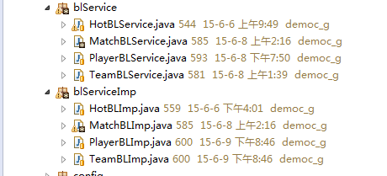

1.2SVN中截图
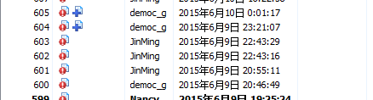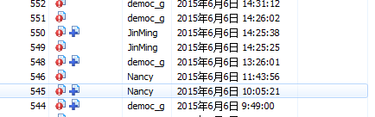

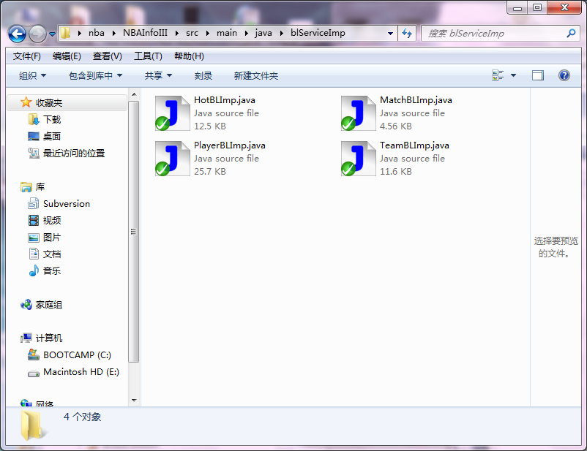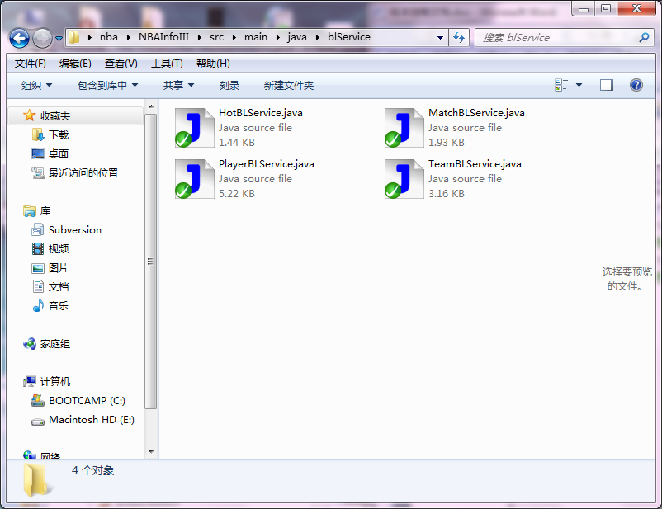

2.data层接口定义和接口实现

2.1 eclipse中截图
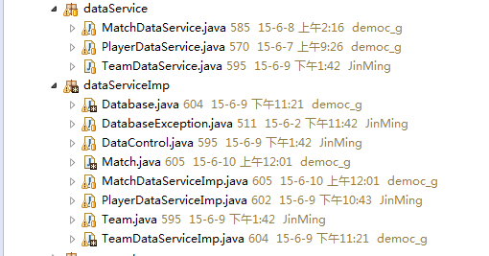

2.2 SVN中截图
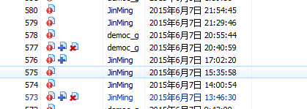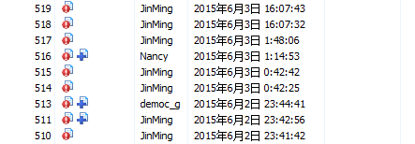

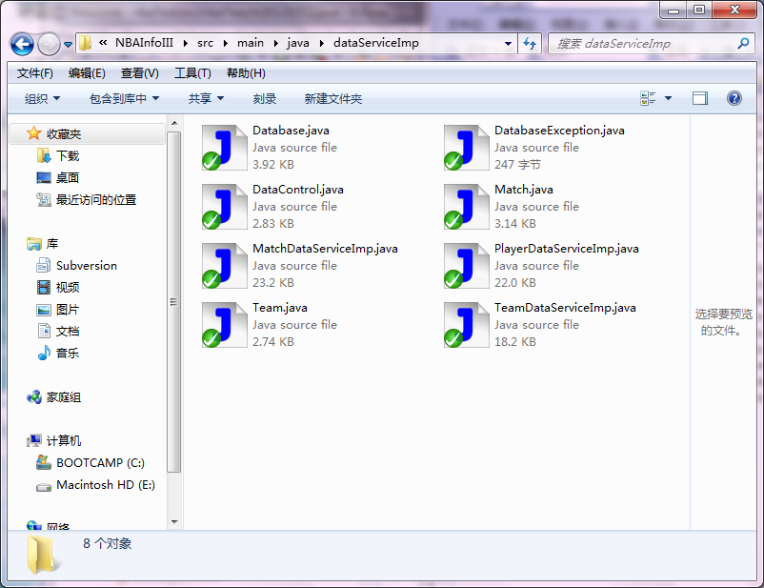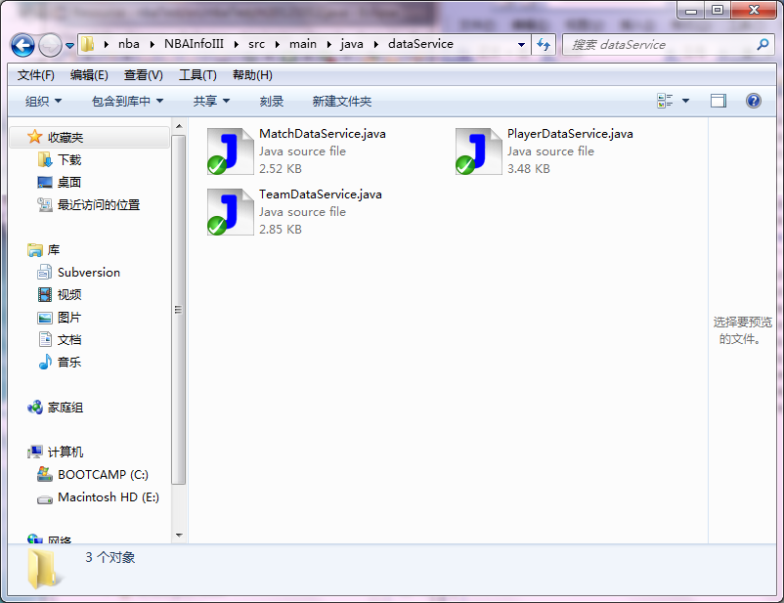

3.PO定义

3.1 eclipse中截图
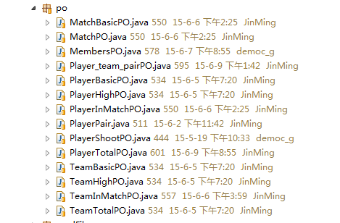

3.2 SVN中截图
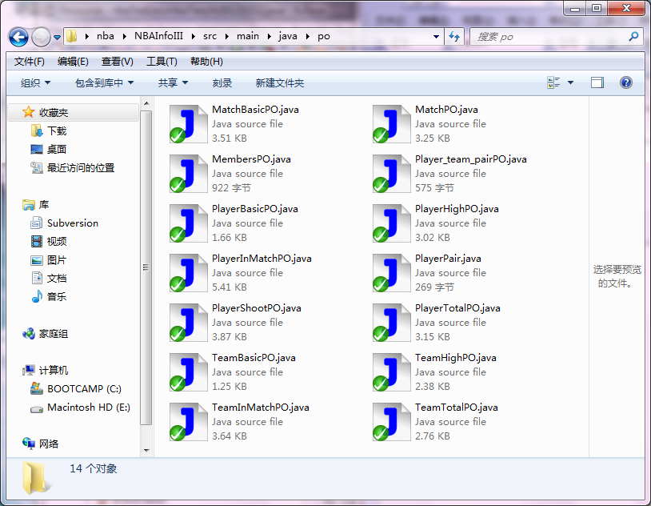

4VO定义

4.1 eclipse中截图
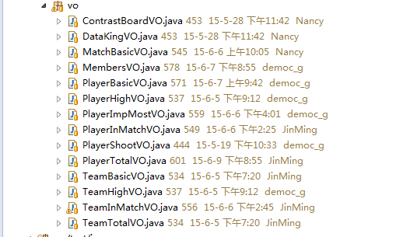

4.2 SVN中截图
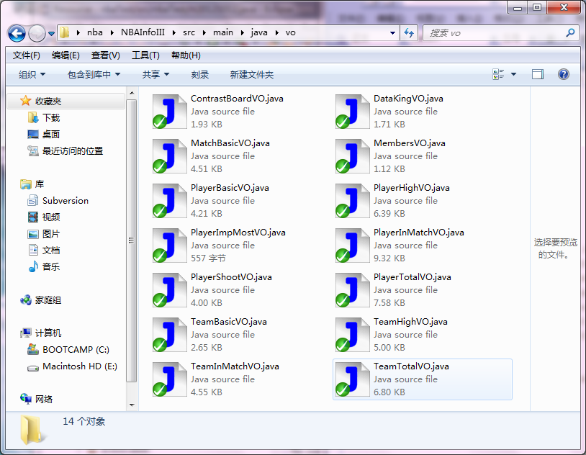

5.read File实现

5.1 eclipse中截图
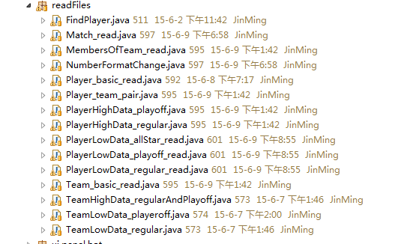

5.2 SVN中截图
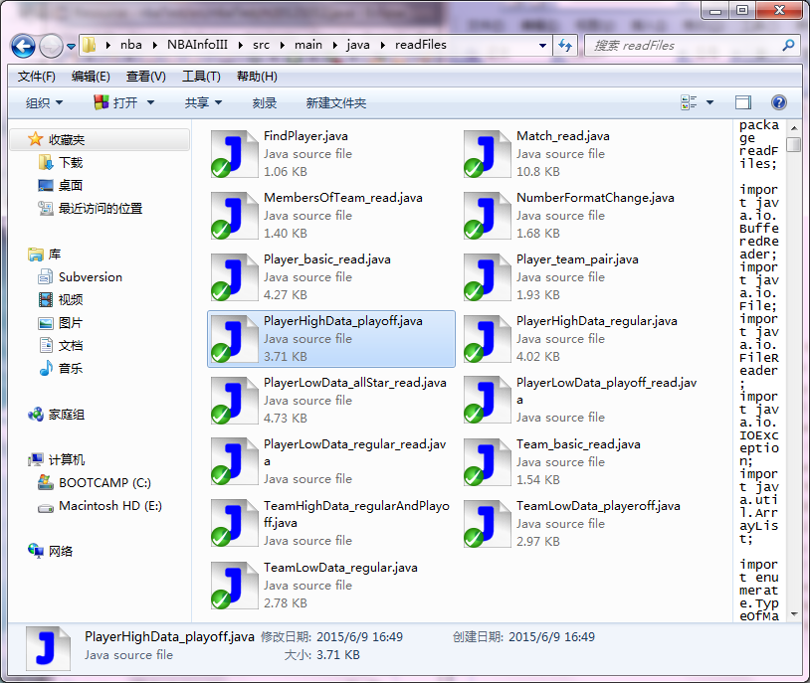

6.UI层实现

6.1 eclipse中截图
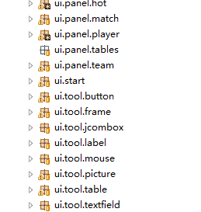

6.2 SVN中截图
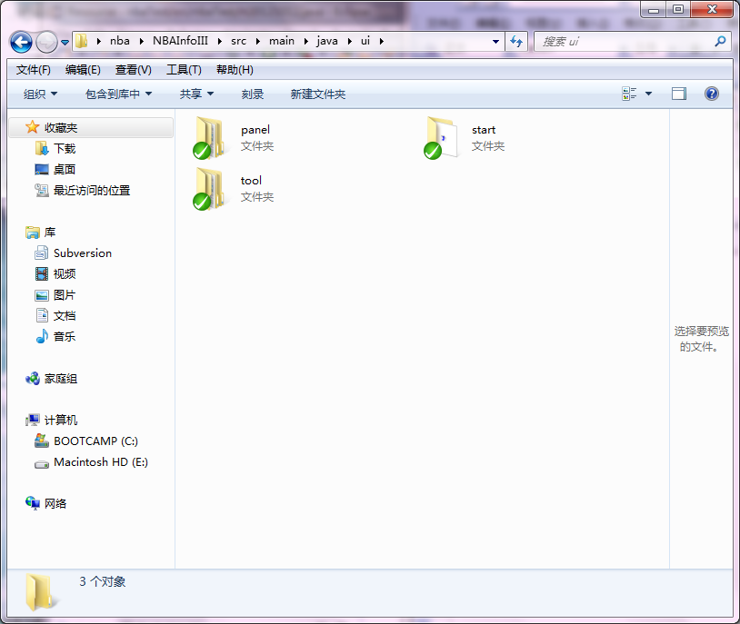
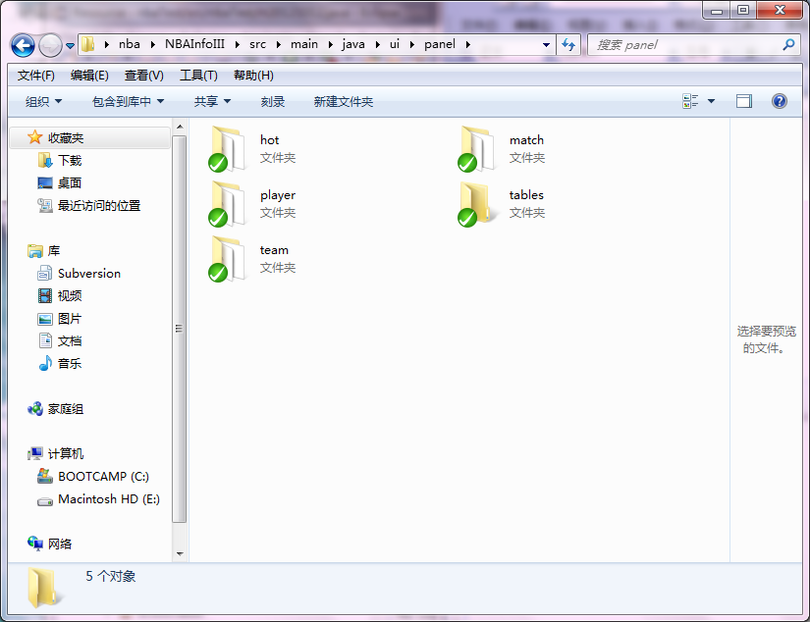
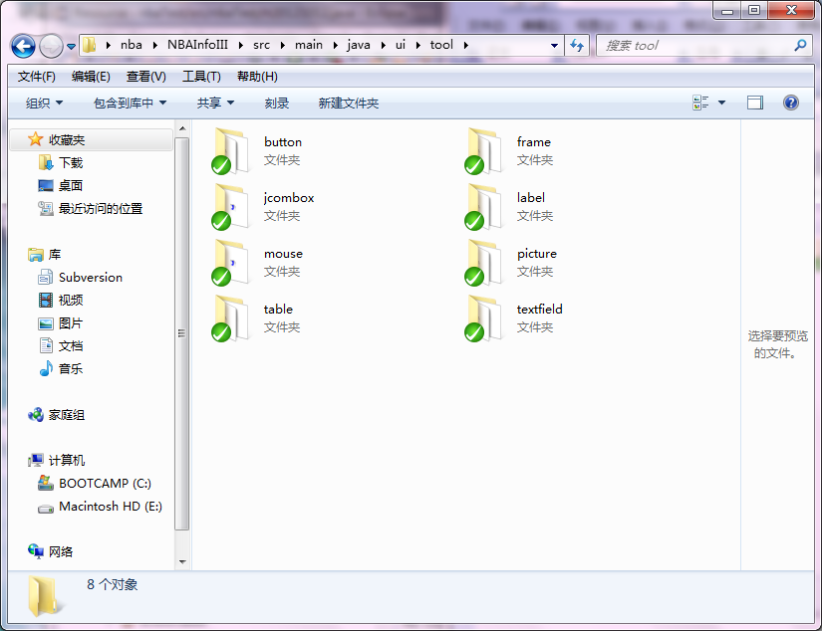
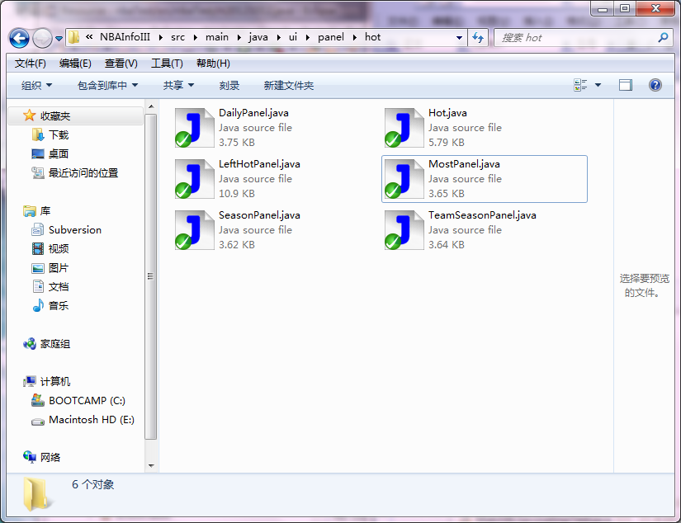

7.test (JUnit)

7.1 eclipse中截图
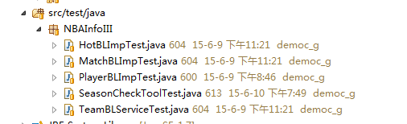

7.2 SVN图

8.整个工程视角

8.1 eclipse中截图
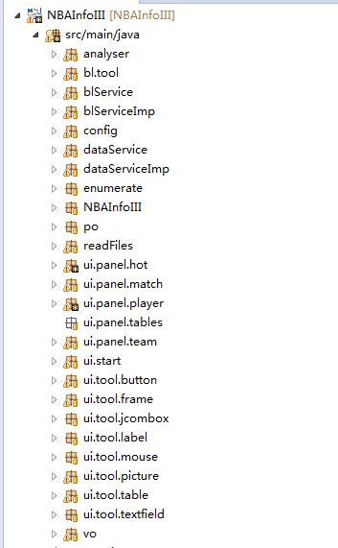

8.2 SVN中截图
